牡一中2015年9月份月考高一理综试卷
- 生物选择题（每小题只有一个正确答案，请将正确答案的序号填写在相应的表格内，每小题2分，15小题，共30分）

1.下列生物具有细胞结构的是（ ）
A.甲烷杆菌 B.疯牛病病原体 C.噬菌体 D.乙肝病毒
2.病毒必须寄生在其他生物细胞内才能生活、繁殖，主要原因是（ ）
A.营异养生活方式 B.不能自主进行物质和能量交换
C.不能运动 D.没有消化系统
- 钓鱼岛和钓鱼岛周围海域中所有的巴浪鱼，在生命系统的结构层次中分别属于（ ）
A.生命系统和群落 B.群落和种群 C.生态系统和种群 D.群落和个体
4.某同学在显微镜下观察落花生子叶的切片，当转动细准焦螺旋时，有一部分细胞看得清楚，另一部分细胞较模糊，这是由于（ ）
A．反光镜未调好，使用的是凹面镜 B．标本切得厚薄不均
C.没调节好低倍镜或者是细准焦螺旋未调好 D.显微镜物镜被破坏
5．中国沙漠科学家日前在新疆塔里库姆塔格沙漠发现了沙生柽柳。该植物对研究沙漠植物物种生长、气候演变等具有重要的科学价值。生活在沙漠中的沙生柽柳含量最多的化合物是( )
A．蛋白质 B．水 C．糖类 D．无机盐
6. 乳酸菌、烟草、烟草花叶病毒三种生物所含有的核酸中各具有的碱基和核苷酸的种类数依次是( )
A．4、8、4和4、5、4 B．4、5、4和4、5、4
C．5、5、4和8、8、4 D．5、8、4和8、8、4
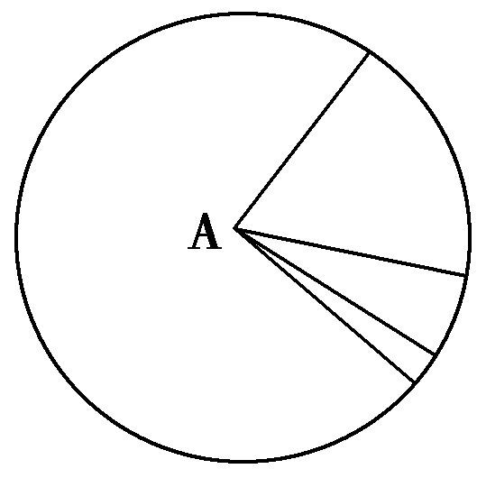
7.下列有关图示的分析中，不正确的是( )
A.如果该图为组成活细胞的化合物，则A中含有的元素为H、O
B.如果该图表示的是组成活细胞的化合物，则A是蛋白质
C.如果该图表示的是组成活细胞中的元素，则A是氧元素
D.如果该图表示的是活细胞中的元素，其中Mn的含量很少
8．研究表明缺硒将导致克山病。克山病是一种地方性心肌病，急重病人可发生猝死。营养学和流行病学界专家认为，成人每天硒的摄取量约在40～400 μg之间就可满足人体需要。根据资料，下列解释不正确的是 ( )
A.硒是人体必需的化学元素
B.硒在人体的生长发育过程中的作用不可替代
C.硒的作用重大，只要有了硒，人体就能正常生长发育
D.硒是人体必需的微量元素
9．用不同的化学试剂可以鉴定某些物质的存在。在植物和动物体内存在着许多物质，用斐林试剂可以鉴定还原糖的存在，用双缩脲试剂可以鉴定蛋白质的存在。医学上，可用这两种试剂检验尿液以进行疾病诊断。请分析这两种试剂能够诊断的疾病应该是( )
A．糖尿病、肠炎 B．胃炎、肾炎 C．糖尿病、肾炎 D．胃炎、肠炎
10．下图表示有关蛋白质分子的简要概念图，对图示分析正确的是( )
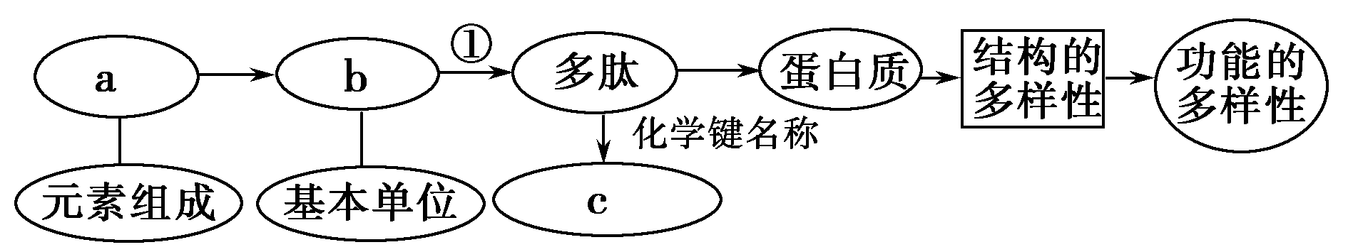
- a中肯定含有S元素 B．①过程形成多肽的方式是脱水缩合
C．多肽中b的数目等于c的数目 D．蛋白质功能的多样性决定结构的多样性
11．下列关于糖类物质的叙述，正确的是（ ）
A．葡萄糖和果糖分子均具有还原性 B．葡萄糖和麦芽糖均可被水解
C．构成纤维素的单体是葡萄糖和果糖 D．乳糖可以被小肠上皮细胞直接吸收
12．下列各项中与脂质无关的是（ ）
A．维生素D B．胆固醇 C．性激素 D．胰岛素
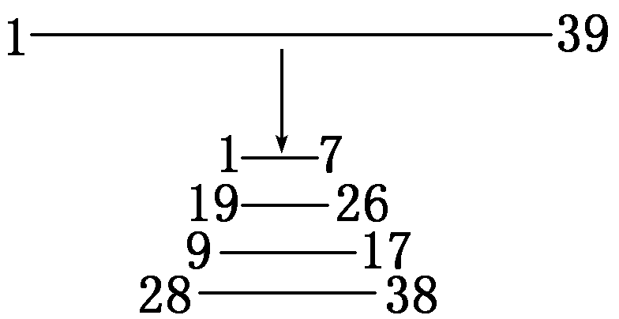
13.某三十九肽中共有丙氨酸4个，现去掉其中的丙氨酸得到4条长短不等的肽链，如下图所示。则下列有关该过程的叙述，错误的是 （ ）
A.氧原子数目减少1
B.氨基和羧基分别增加3个
C.如果新生的4条肽链总共有5个羧基，
那么其中必有1个羧基在—R上
D.肽键数目减少了8个
14. 人的血红蛋白由4条（α、α、β、β）多肽链组成，其中每条α链含氨基酸141个，每条β链含氨基酸146个，则血红蛋白含肽键 （ ）
A．283个 B．285个 C．286个 D．570个
15．某蛋白质由n条肽链组成，氨基酸的平均分子质量为a，该蛋白质所含的氨基酸有个，则该蛋白质的相对分子质量约为( )。
A.ab－6b＋18m B.ab－6b C.( b - a）×18 D.ab－( b - n）×18
二．化学选择题（单选）（共14个小题，每小题3分，共42分）
注意：可能用到的相对原子质量：H:1 C:12 O:8 S:32 N:14 He：4 Cl:17

16．下列实验操作中错误的是（ ）
A．蒸发操作时，当有较多固体析出时即可停止加热.利用余热将剩余液体蒸干
B．蒸馏操作时，应使温度计水银球靠近蒸馏烧瓶的支管口处
C．蒸馏开始时应先通冷水再加热，蒸馏结束时应先熄灭酒精灯再关闭冷水
D．萃取操作时，应选择有机萃取剂，且萃取剂的密度必须比水大
17．为了除去粗盐中的 Ca²⁺、Mg²⁺、SO₄^{2－}及泥砂，可将粗盐溶于水，然后进行下列五项操作。其中正确的操作顺序是 ( ）
①过滤 ②加过量 Ba(OH)₂溶液 ③加适量盐酸 ④加过量 NaCO₃溶液
A．①④②③ B．④①②③ C．②④①③ D．④②①③
18.用下列实验装置进行相应实验,能达到实验目的的是( )
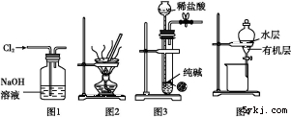
A.用图1所示装置除去Cl₂中含有的少量HCl
B.用图2所示装置蒸干NH₄Cl饱和溶液制备NH₄Cl晶体
C.用图3所示装置制取少量纯净的CO₂气体
D.用图4所示装置分离CCl₄萃取碘水后已分层的有机层和水层
19．下列离子检验的方法正确的是( )
①．某溶液中加入硝酸银溶液生成白色沉淀，说明原溶液中有Cl－
②．某溶液中加入盐酸酸化的BaCl₂溶液生成白色沉淀，说明原溶液中有SO
③．某溶液中加入盐酸酸化生成无色无味气体，通入澄清石灰水中生成白色沉淀，说明原溶液中可能有CO₃²⁻
④．某溶液加稀硫酸生成白色沉淀，说明原溶液中有Ba^{2＋}
⑤. 某溶液中加入硝酸酸化的硝酸银溶液生成白色沉淀，说明原溶液中有Cl－
A ①② B ② ⑤. C ③④． D ③⑤
20．下列各物质所含原子数目，按由大到小顺序排列的是 （ ）
① 0.5mol NH₃ ② 标准状况下22.4L 氦气 ③ 4℃ 9mL 水 ④0.2mol H₃PO₄
A．①④③② B．①④③② C．②③④① D．④③②①
21．下列叙述正确的是（ ）
A．在标准状况下1mol任何物质所占体积都是22.4升
B．当压强大于101KPa时1mol任何气体的体积都小于22.4升
C．在相同条件下，两种物质的量相同的气体必然具有相同的原子数
D．气体摩尔体积的数值受温度和压强的影响
22．某空瓶质量为20克。在相同状况下，装满氧气称其质量为21克, 若装满A气体，称其质量为22克，则A的相对分子质量是（ ）
A. 16 B. 32 C. 64 D. 128
23．设N_{A}表示阿伏加德罗常数，下列说法中正确的是
A．盛有SO₂的密闭容器中含有N_{A}个氧原子，则SO₂的物质的量为0.5mol
B．6.4 g S₆与S₈的混合物中所含S原子数一定为0.4N_{A}
C．标准状况下，22．4L苯中含N_{A}个分子
D．1mol H₂SO₄中所含的粒子数目一定是N_{A}
24．同温同压下，下列有关等质量的CO气体与CO₂气体的比较中，正确的是（ ）
A．密度比为11：8 B．物质的量比为 7：11
C．体积比为 1：1 D．分子个数比为11：7
25.下列条件下，两瓶气体所含原子数一定相等的是（ ）
A. 同压强、同体积的N₂O和CO₂ B.同温度、同体积的H₂和N₂
C. 同体积、同密度的CO₂和C₃H₈ D.同质量、不同密度的N₂和CO
26.若一氧化碳和二氧化碳的混合气体的密度与同温同压下氧气的密度相同，混合气体中一氧化碳和二氧化碳的物质的量之比是
A．1：3 B．3：1 C．2：1 D．1：2
27.已知氯元素某种原子的质量是a g, ¹²C原子的质量是b g，NA是阿伏加德罗常数的值，下列说法不正确的是（ ）
A．由题中信息可知 NA的值为12/b B．W g该原子的物质的量一定是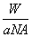mol
C．W g该原子中含有的电子数为17W/aN_{A} D．该原子的摩尔质量是aNA g/mol
28．下列示意图中，白球代表氢原子，黑球代表氦原子，方框代表容器，容器中间有一个可A 以上下滑动的隔板(其质量忽略不计)。其中能表示等质量的氢气与氦气的是( )
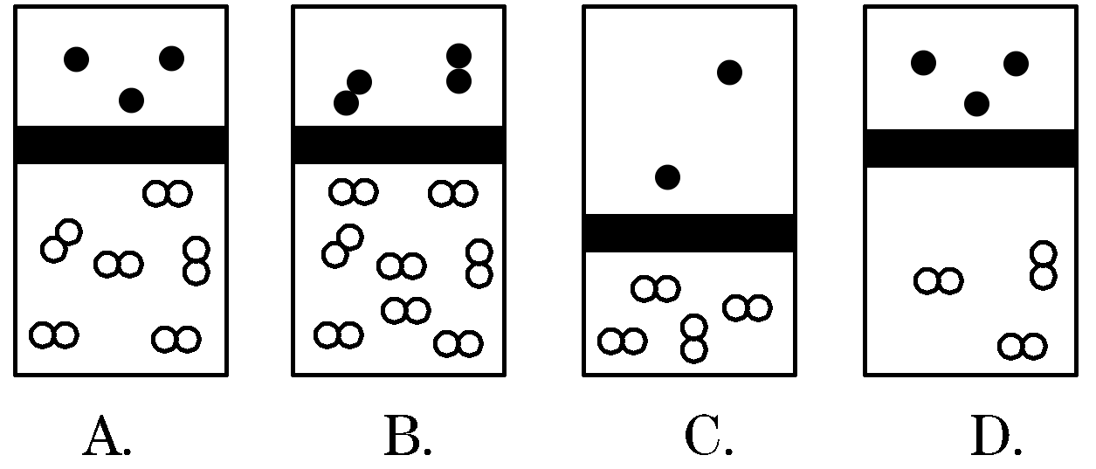

29．某气体的摩尔质量为M g·mol^{－1}，N_{A}表示阿伏加德罗常数的值，在一定的温度和压强下，体积为V L的该气体所含有的分子数为X。 则 表示的是( )
A．V L该气体的质量(以g为单位) B．1 L该气体的质量(以g为单位)
C．1 mol该气体的体积(以L为单位) D．1 L该气体中所含的分子数

三．物理选择题（共7小题，每小题4分，共28分。在每小题给出的4个选项中，30-34题只有一项符合题目要求，35-36题有多项符合题目要求）

30.在研究下述运动时，能把物体看作质点的是 ( )
A．研究地球的自转效应
B．研究跳水比赛的运动员
C．研究火车从南京到上海运行需要的时间
D．研究一列火车通过长江大桥所需的时间
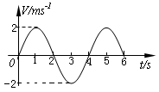
31．一物体运动时的速度—时间图象如图所示，则以下说法中正确的是（ ）

A. 物体做曲线运动
B．物体沿着直线向一个方向运动
C．物体的速度方向改变的时刻为1s，3s，5s
D．物体加速度最大的时刻为0s，2s，4s，6s

32.“神州五号”飞船在刚离开地面后以初速度v₀、加速度a做加速直线运动，若飞船从t时刻起加速度逐渐减小至零，则飞船从t时刻开始( )
A．速度开始减小，直到加速度等于零为止
B．速度继续增大，直到加速度等于零为止
C．速度先增大后减小，直到加速度等于零为止
D．高度继续增大，直到加速度等于零为止
33．一辆汽车以速度v行驶了全程的一半，然后匀减速行驶了一半，恰好停止，则全程的平均速度为（ ）
A.$\frac{2v}{3}$ B.$\frac{v}{3}$ C.$\frac{3v}{2}$ D.$\frac{v}{2}$

35.下列说法中正确的是( )
A. 物体的加速度不为0时，它的速度一定变化
B. 物体做变速直线运动，若加速度增大，则速度一定增大
C．物体有恒定速率时，其速度仍可能有变化
D．物体的速度不为零时，其速率可能为零
36．从静止开始做匀加速直线运动的物体，第2 s内通过的位移为0.9 m，则（ ）
A．第1 s末的速度为0.8 m/s
B．第3 s内通过的位移是1.5 m

C．加速度为0.6 m/s²
D．前3 s内的位移是1.2 m

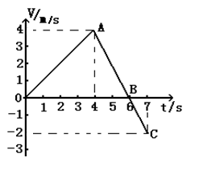
四．物理填空题(每空2分，共12分）
37．某物体作直线运动的V－t图像如图所示，
第6秒时的加速度 m/s²，
前7秒的位移是 m，
加速度与速度方向相反的时间段是 s

38． 在探究小车速度随时间变化的规律”的实验中
（1）给的器材中，不需要的器材有 （填器材前面的序号），为了达到实验目的，还缺少的实验器材是
①电磁打点计时器 ②天平 ③低压交流电源 ④细绳 ⑤纸带 ⑥小车 ⑦钩码 ⑧秒表 ⑨一端带有滑轮的长木板
（2）下列说法正确的是
A．打点计时器应固定在长木板上，且靠近滑轮的一端
B．开始实验时小车应放在靠近打点计时器的一端
C．应先接通电源，后释放小车
D．牵引小车的钩码个数越多越好

五．物理计算题（本题满分10分。解答应写出必要的文字说明、方程式和重要演算步骤.只写出最后答案的不能得分，答案中必须明确写出数值和单位.）
39．物体以某一初速度冲上一光滑斜面，前4s的位移为1.6m，随后4s的位移为零（物体做匀变速运动），求：
（1）加速度大小为多少？
（2）物体的初速度大小为多少？
（3）第二个4秒内的速度变化量？

六．化学填空题（8分）

40．（8分）某化学课外活动小组用海带为原料制取了少量碘水。现用CCl₄从碘水中萃取碘并用分液漏斗分离两种溶液。其实验操作可分解为如下几步：
A．把盛有溶液的分液漏斗放在铁架台的铁圈中；
B．把50ml碘水和15mlCCl₄加入分液漏斗中，并盖好玻璃塞；
C．取分液漏斗，且 ；
D．倒转漏斗用力振荡， ，最后关闭活塞，把分液漏斗放正；
E．从分液漏斗口倒出上层水溶液；
G． ；旋开活塞，用烧杯接收下层液体
H．静置、分层。
就此实验完成下列各题：
- 将C、D、G步骤补充完整。
C． ；D ；
G.
- 正确操作步骤的顺序是(用上述各操作的编号字母填写)：
→ → →___ →____ → →_ 。
（3）能用CCl₄从碘水中萃取碘的原因是 。

七．生物填空题（每空2分，共20分）

41．下图为真核生物体内，某些重要化合物和元素组成的关系。请据图分析回答下
列问题：

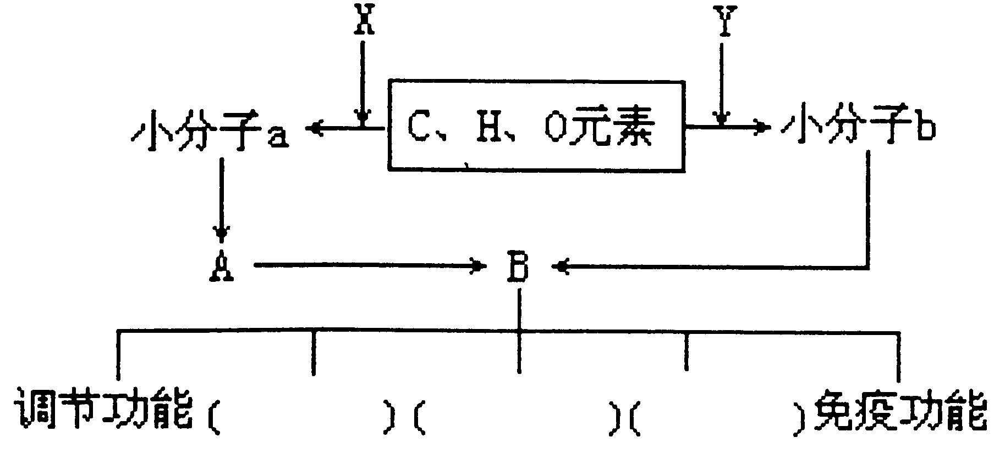
结构蛋白 运输功能 （ ） （ ） 免疫功能

（1）已知A能指导B的合成，图中X代表的元素有 ，Y代表的元素主要是 。
（2）B物质的另外两项功能是 、 ，精氨酸的合成过程中所需的酶就属于前者。若这种酶有m个氨基酸共n个氨基（n＞m），则这些氨基酸脱水缩合形成的两条肽链中氨基数为 个，氮原子数为 个，氧原子数至少为 个。

（3）B物质有多种不同的生理功能，究其根本原因是A类物质内的 的排列顺序不同。

42．根据“生物组织中可溶性还原糖、脂肪、蛋白质的鉴定”实验，回答以下问题：
（1）实验原理是根据生物组织中的有机物与某些化学试剂所产生的 反应，鉴定生物组织中某种有机物的存在。
（2）鉴定成熟梨果内存在还原性糖所用到的试剂是 ，该试剂与细胞内可溶性糖中的还原性糖如 发生反应，产生 现象 。
（3）鉴定花生子叶中存在脂肪，所用到的试剂是 ，呈现 颜色；
（4）鉴定黄豆组织中存在蛋白质时，先向试管内注入2mL黄豆组织样液；然后向试管内加入2mL双缩脲试剂A，摇匀；再向试管内加入3—4滴双缩脲试剂B，摇匀。为什么只加3～4滴双缩脲试剂B而不能过量？ 。(2分)
（5）某同学在做还原糖鉴定实验中，进行如下操作：
取一支试管，向试管内注入2ml苹果组织样液，再向试管内注入2ml质量浓度为0.1g/ml的NaOH溶液，再滴入4-5滴质量浓度为0.05g/ml的CuSO₄溶液，振荡试管，使溶液混合均匀，而后静止2min，发现试管中溶液颜色并没有变成砖红色沉淀。请指出该同学的实验操作中存在的2个问题。
①______________________________________________________________。 (2分)

② _。(2分)
牡丹江一中2015-2016年度 高一学年九月月考 物理答案
三．物理选择题
30.C 31.D 32.B 33.A 34.C 35.AC 36..BC
四．物理填空题
37. -2 m/s² 11 m 4-6 s
38. (1) ②⑧ 刻度尺
(2) BC
五．物理计算题
39.
- 0.1 m/s²
- 0.6 m/s²
- -0.4 m/s
解析:
我们用逆过程来解决此问题，相当于物体从最高点A做初速度为零的匀加速直线运动，BC间距为1.6m所用时间
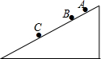
t₂=4s，AB间的时间间隔为t₁=2s，

由位移时间关系式：x_{AB}=$\frac{1}{2}{\text{at}}^{2}$
x_{AC}=$\frac{1}{2}a(t_{1}+t_{2})^{2}$
由于x_{AC}-x_{AB}=1.6m
解得：a=0.1m/s²

（1）由Δx=aT²可求得a=-0.1m/s²

（2）在前4s内根据x=v₀t+at²/2 可求得v₀=0.6m/s

（3）4s末速度根据v=v₀+at 可求得v₄=0.2m/s

8s末速度为v₈=-0.2m/s 则Δv= v₈- v₄=-0.4m/s

牡丹江一中2015-2016年度 高一学年九月月考 化学答案
二、化学选择题（单选）（共14个小题，每小题3分，共42分）
16-29 DCDD A DCAD D BCAB

- 化学填空题（共8分）

40.（1）（3分）.检验分液漏斗活塞和上口的玻璃塞是否漏液； 并不时旋开活塞放气
将漏斗上口玻璃塞打开或使塞上的凹槽或小孔对准漏斗上的小孔，

- （2分）C、B、D、A、H、 G 、 E
- （3分）CCl₄与水不互溶，与水和碘不反应，且碘在四氯化碳中溶解度大于其在水中溶解度

牡丹江一中2015-2016年度 高一学年九月月考 生物答案
- 生物选择题（每小题只有一个正确答案，请将正确答案的序号填写在相应的表格内，每小题2分，15小题，共30分）

1 | 2 | 3 | 4 | 5 | 6 | 7 | 8 | 9 | 10 | 11 | 12 | 13 | 14 | 15
A | B | C | B | B | C | B | C | C | B | A | D | D | D | D

七、生物填空题(每空1分，共20分)除标注外每空2分，共20分
41．(8分)
（1）N、P N
（2）催化功能 调节功能 n-m+2（3分） n （3分） m+2
（3）脱氧核苷酸（或碱基）的排列顺序
42．（12分）
（1）颜色； （2）斐林试剂 葡萄糖/果糖 砖红色沉淀
（3）苏丹Ⅲ/Ⅳ染液 橘黄色/红色
（4）加入过量的双缩脲试剂B，CuSO4在碱性环境中产生大量蓝色Cu（OH）2沉淀，会遮掩所产生的紫色（2分）
（5）①向试管内注入1mL斐林试剂，NaOH和CuSO4溶液应等量混合使用（2分）
②鉴定还原糖需要水浴加热2分钟，溶液颜色才会变成砖红色沉

